Муниципальное бюджетное дошкольное образовательное учреждение
детский сад №7 «Жемчужинка»

Папка – передвижка для родителей:
«Традиции казачества»

Подготовила воспитатель:
Павленко Т.М.

Ст. Егорлыкская.
«Традиции казачества в воспитании казачат».

Прошлое казачества и его заслуги не всем известны, поэтому пришло время, когда можно приоткрыть страницы истории. Сегодня народная педагогика и казачество – неотделимы. Казаки никогда не были пассивными в воспитании своих детей. В старину казачьи семьи были многочисленными и очень набожными. В казачьих семьях детей до 7 лет считали младенцами и все грехи, совершаемые ими в этом возрасте, оставались на совести матери.
Мать – ответчица за дитя перед Господом, поэтому казачата до 7 лет не исповедались. Семья казаков строго выполняла свои обязанности перед казачьей общиной.
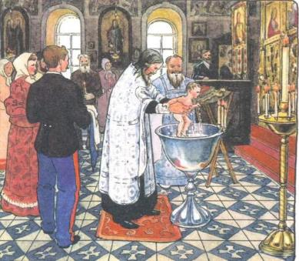

Казак должен был строго воспитывать детей, учить чтить старших, выполнять 10 Заповедей Господних, являющихся жизненным правилом казака-христианина.
- Честь и доброе имя для казака дороже жизни.
- Казаки все равны в правах.
- По тебе судят обо всем казачестве и твоем народе.
- Служи преданно своему народу, а не вождям.
- Держи слово, слово казака дорого.
- Чти старших, уважай старость.
- Держись веры предков, поступай по обычаям своего народа.
- Погибай, а товарища выручай!
- Будь трудолюбив, не бездействуй.
- Береги свою семью, служи ей примером

Казак разъяснял, толковал, показывал значения заповедей детям. В семьях постоянно напоминалось, что за непослушание последует наказание, чтобы проступки больше не проявлялись, и ребенок должен научиться избегать повторения ошибок.

Казаки в течение многих веков создали и своеобразную школу воспитания моральной устойчивости, которая сводилась к следующим правилам:
- Не причинять вреда окружающим ни в мыслях, ни в словах, ни в делах, искоренять зло и ненависть, относиться к другим так, чтобы относились к вам, разумно бороться с причинами зла, а не с их последствиями.
- Быть всегда правдивым и искренним не только на словах и делах, но и в мыслях.
- Жить только за счет своего труда, избавиться от алчности, жадности, зависти, различных соблазнов, которые могут привести казаков к предательству, подлости и другим порокам.
- Соблюдать воздержание и умеренность во всем.
- Быть свободным от накопительства. Настоящий казак должен приобретать те вещи, которые необходимы, подарки, преподносимые от всего сердца, в которых есть истинная нужда.
Казаки, отцы и деды, говорили своим детям и внукам: «Каждый вечер вы должны 10 – 15 минут уделять внимание воспитанию и размышлению, чтобы мысленно оценить прожитый день».
Старшее поколение внушало сыновьям и внукам необходимость распознавать настрой человека: «Бойтесь козла спереди, коня сзади, человека – со всех сторон. Чтобы узнать человека, не глядите ему в лицо, а заглядывайте в сердце. Знайте, что человек всегда злой, корыстолюбивый и он постоянно стремится властвовать над другими».
Направления семейного воспитания казаков.
Предки казаков считали, что казачат необходимо воспитывать с самого раннего детства. Детям постоянно внушались идеалы доброты и послушания, совести, справедливости, прилежания к труду.
Воспитание трудолюбия.
В казачьих семьях в труде принимали участие даже малые дети. Мать следила за тем, чтобы с малых лет дети умели заботиться о других, оказывали помощь друг другу, старикам. Роль отца возрастала по мере роста мальчика. Он учил «порядку и делу», как говорят в народе. Меньше баловал, был строг, требователен.
С малых лет родители приучали детей рано вставать, самим одеваться, убирать постель, помогать по хозяйству. В труде вырабатывалась сноровка, сообразительность, крепость мышц. В 3 года казачата свободно сидели на лошади.
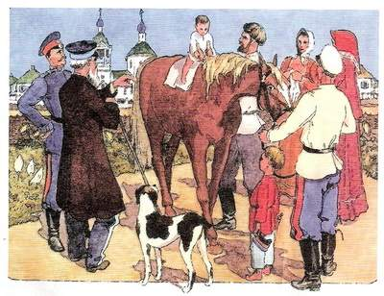

С 7-летнего возраста на казачат возлагали посильные работы - уходу за домашней птицей, прополку сорняков на приусадебном участке, уборку во дворе и по дому,

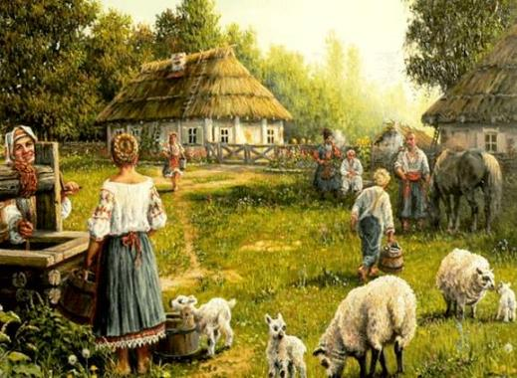

в 10 лет - подростки могли гонять коней на водопой, запрячь лошадь, пасти коней в ночном; в 14 – 15- летние подростки могли наряду со взрослыми преодолевать на скаку препятствия, рубить лозу.

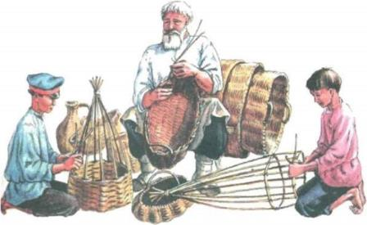

Воспитание девочки в казачьей семье очень сильно отличалось от воспитания мальчика, потому что у них было другое предназначение: стать хорошей хозяйкой, многодетной матерью, верной женой и помощницей в жизни, крепким тылом воина — казака. Девочки начинали работать рано. Таскаясь «хвостиком» за матерью по дому, они участвовали во всех работах: стирали, мыли полы, ставили заплатки, пришивали пуговицы. С 5 лет учились вышивать, шить, вязать на спицах и крючком — это умела каждая казачка. Была и особенная работа — нянчить младших!
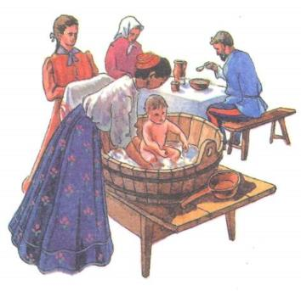
2. Учение добру, благожелательности. Как только ребенок начинал понимать, ему старшие давали почувствовать привлекательность добра и отвращение к злу. Одновременно с этим детей учили отличать истинную правду от ложной, героическое от трусости.

3. Казаки учили, что во всем должен быть лад и порядок. Особое значение предъявлялось в семье к здоровому образу жизни: физической закалке, трезвости, чистоте. Казак не мог показаться пьяным на улице, дети не имели права садиться за стол с грязными руками.

4. Учение послушанию. Из послушного ребенка всегда выйдет разумный человек, хороший работник, добрый семьянин и честный казак, а из непослушного – верхогляд, вор, обманщик, насильник.

5. Учение жить своим умом и сочувствовать боли близких. У казаков считалось, что зависть есть ненависть. Завистники – это люди, которые не чуждаются ни воровства, ни ножа, ни топора, ни возможности уничтожения всего хозяйства.

6. Родители старались привить детям навыки почитания корней родства. Близкое родство почиталось до пятого колена. Уже к 6 годам ребенок знал почти всех своих близких родственников, проживающих в станице.

«Чем совершеннее воспитание, тем счастливее народы».
К. Гельвеций

Список использованной литературы
1.Смирнова Я. С. Семья и семейный быт народов Северного Кавказа. М., 1983. 257 с.
2.Великая Н.Н. Казаки Восточного Предкавказья в XVIII-Х1Х вв. Ростов-на-Дону,2001.

Использованные материалы и Интернет-ресурсы

1.ttps://kopilkaurokov.ru/

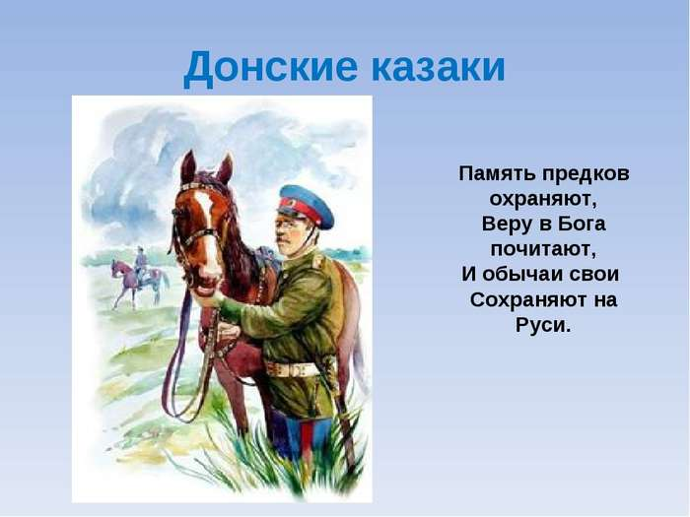
2.https://infourok.ru

